«ЖИТЬ ПРОСТО НЕЛЬЗЯ, НАДО ЖИТЬ С УВЛЕЧЕНИЕМ!»
газета учащихся МБОУ «Лицей г. Абдулино» №1, 2017 г.

Маленькая часть большой истории  ФЕВРАЛЬ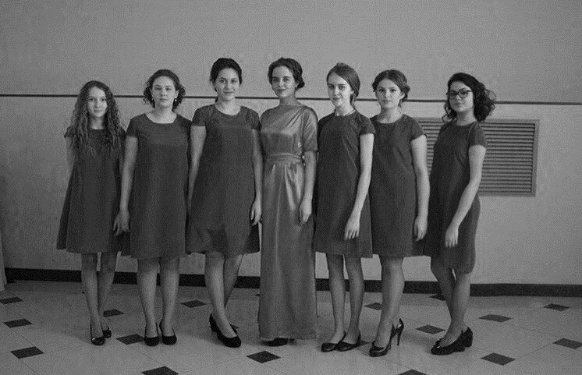  районный конкурс «Долг.Честь.Родина»  АПРЕЛЬ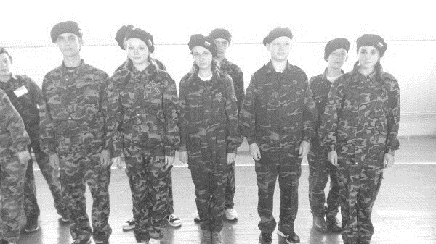районные соревнования «Зарница»  МАЙ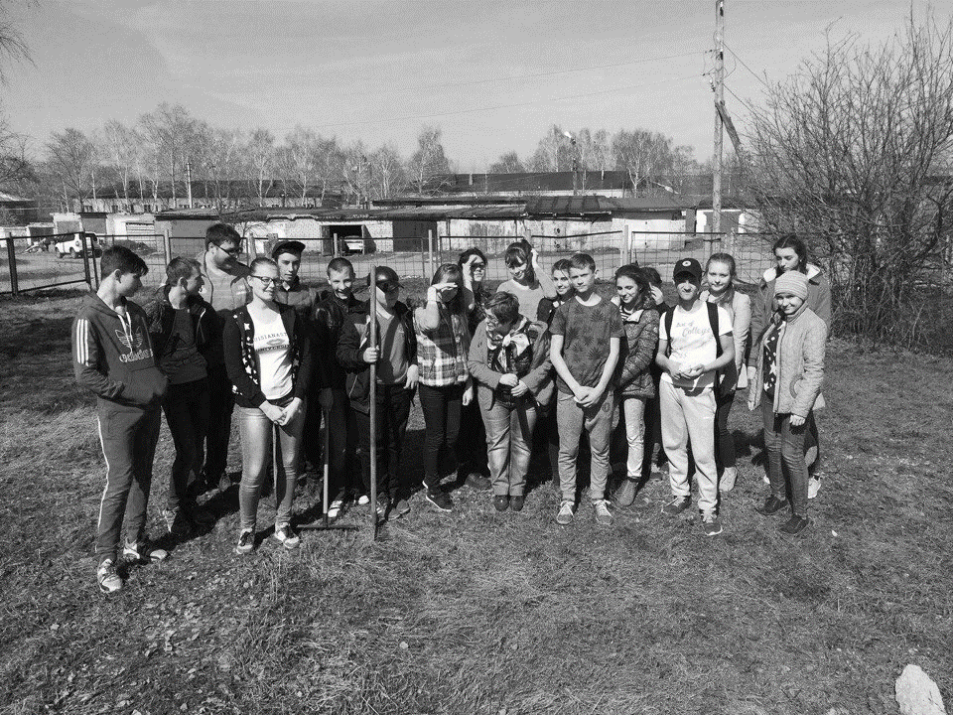Субботник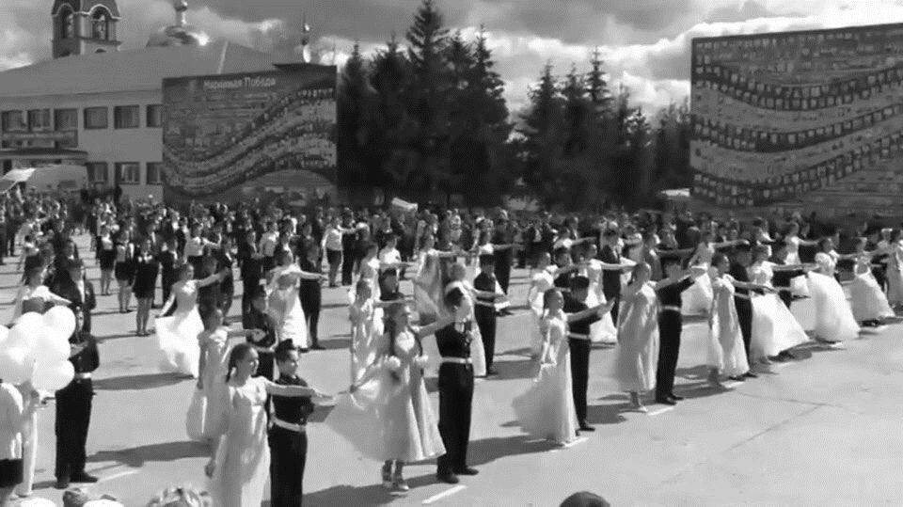Всероссийская акция  «Вальс Победы» | 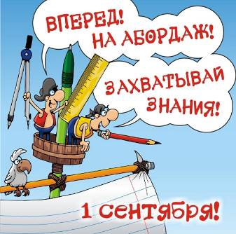  Вот и лето пролетело,  Вновь сентябрь наступил.  И торжественно День знаний  Отмечает целый мир!  Пожелаем вам, ребята,  Лишь пятерок в дневнике,  Сил, здоровья и удачи,  Нужных знаний в голове!  А первый день нового учебного года – это 1 сентября, День знаний! Этот день волнительный, прежде всего для первоклассников. Первый звонок запомнится им на всю жизнь, потому что они вступают в новую, пока еще не изведанную, школьную жизнь. Для учеников девятых и одиннадцатых классов этот год тоже является очень важным – выпускным, ведь многие из них через год уйдут из нашей школы.  В этом номере мы расскажем о разных событиях первого месяца нового 2017-2018 учебного года.  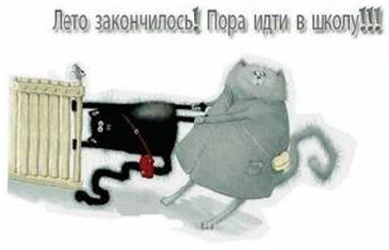  Но, в первую очередь, мы от всей души поздравляем наших замечательных учителей, которые нас учат не только своему предмету, но и жизни. Все наши педагоги – профессионалы. Каждый их урок интересен и познавателен. Хочется пожелать им терпения, крепкого здоровья, счастья, успехов во всем и благополучия!

ЗДРАВСТВУЙ, ШКОЛА!
1 сентября 2017 года МБОУ «Лицей г.Абдулино»вновь распахнул двери перед своими учениками. Это самый волнующий день для всех школьников, а особенно для первоклассников-малышей, которые только-только вступают в новую для них школьную жизнь.
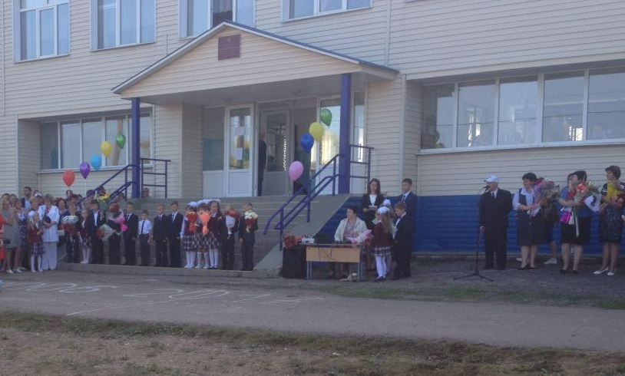
В этом учебном году в ряды учеников нашей образовательной организации вступили 82 первоклассника. В удивительный мир знаний они отправились вместе со своими классными руководителями: Роговой Н.И., Календаревой О.В. и Дунаевой Н.В., которые для ребят станут не просто наставниками, а вторыми мамами.
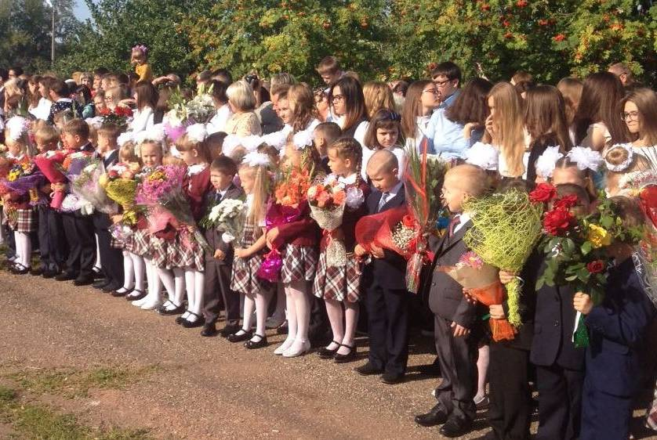
По традиции с приветственным словом выступила директор лицея Куличкова О.В. Она поздравила всех обучающихся, педагогов и родителей с началом нового учебного года. В своем выступлении Ольга Владимировна отметила, что для нас стало хорошей традицией вместе решать творческие задачи, стоящие перед коллективом, вместе заботиться об имидже лицея, ее успешном представлении на соревнованиях, олимпиадах и конкурсах! Высокую оценку нашей работе дало Министерство образования Оренбургской области: мы стали победителями конкурсного отбора ОО, внедряющих инновационные образовательные программы, для получения гранта Губернатора Оренбургской области в 2017 г.
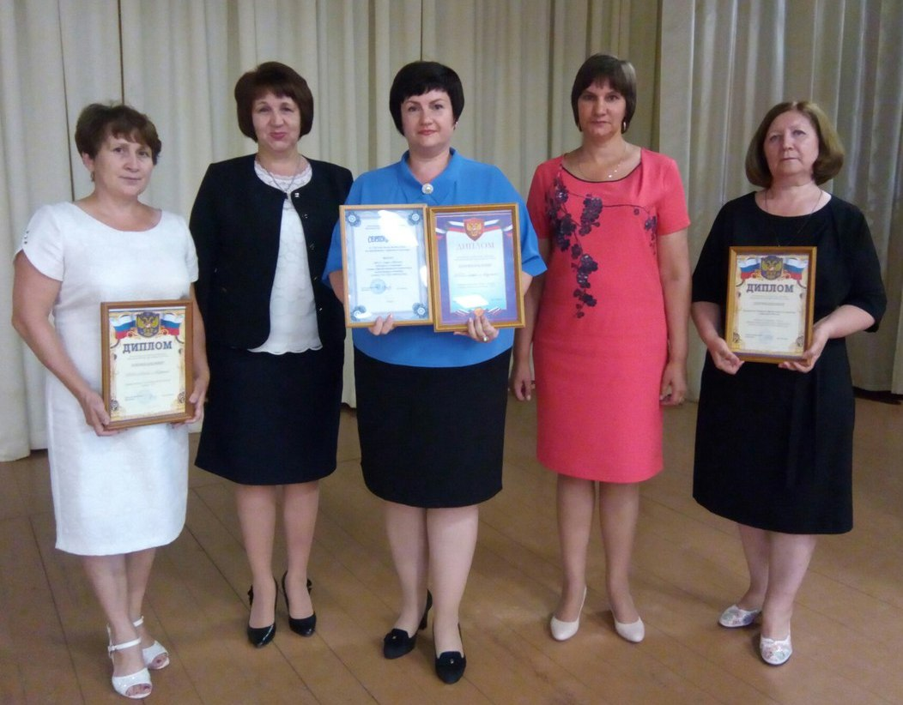
По результатам подготовки ОО к новому 2017-18 учебному году решением МС при администрации Лицей г. Абдулино стал победителем как лучшая ОО. В этом заслуга технических работников лицея, руками которых был проведён ремонт, педагогов, и, конечно же, уважаемых родителей. В конкурсе « Лучшая методическая выставка» лицей занял 1 место. Среди городских школ мы вновь стали лучшими в выставке «Юннат».
Почетными гостями торжественной линейки стали: заместитель Главы администрации Муниципального образования «Абдулинский городской округ», начальник управления финансов и экономического развития Федосеева Т.А., директор муниципального казенного учреждения «Информационно-технический центр образовательных организаций» Хасанова О. А.
Право дать первый звонок было предоставлено ученику 11 класса Насифуллину Булату и ученице 1Б класса Сидоровой Ксении. После торжественной линейки все обучающиеся лицея отправились на классные часы.
БЫСТРЕЕ! ВЫШЕ! СИЛЬНЕЕ!
Ежегодно команда нашего лицея принимает активное участие во Всероссийском дне бега «КРОСС НАЦИИ». Соревнования по бегу — в книге спорта один из самых старых видов спорта, по которым были утверждены официальные правила соревнований, и были включены в программу с самых первых олимпийских игр 1896 года.
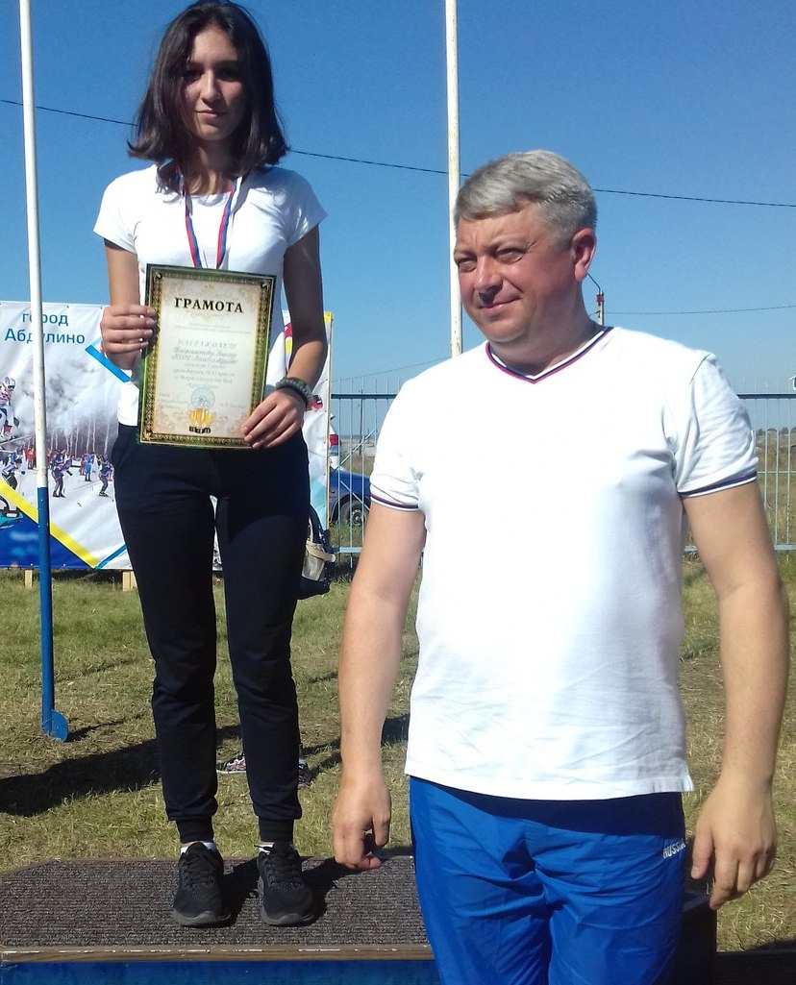
В этом году данные мероприятия проходили 16 сентября.. После открытия и чествования спортсменов-легкоатлетов были проведены забеги в различных возрастных группах.
Борьба на беговых дорожках была упорной. Были слезы от горечи поражений и радость побед призеров и победителей.
Победительницей в забеге среди девушек 10-11 классов стала наша ученица Нагриманова Карина, а Гаврилова Виктория, ученица 7В класса, заняла 3 место среди участников забега своей возрастной группы.

ХОРОШО ОСЕНЬЮ В ЛЕСУ.
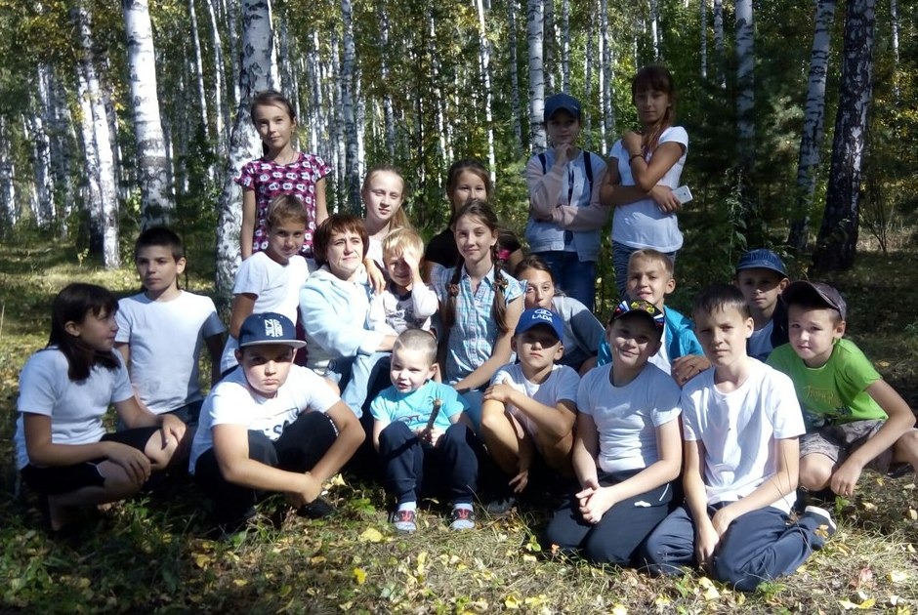
Первый осенний месяц успел порадовать нас хорошей погодой, и не воспользоваться этими солнечными деньками для похода в лес классом было просто невозможно.
16 сентября 5Б класс вместе со своим классным руководителем Максимовой И.И. отправились в поход на базу «Восточная». О своем походе редакторам нашей газеты рассказали сами пятиклассники.

«…Остановились мы на небольшой полянке, постелили плед, чтобы можно было посидеть. Потом мы играли в подвижные игры. Было очень тепло, пели птицы. Мы хорошо отдохнули и получили массу позитивных эмоций…»  Калмыкова Мария |  | «…Выбрав самую красивую поляну, мы остановились на отдых. Пообедав на природе, мы стали играть с мячом. Было весело, и мы не заметили, как быстро пролетело время. Мы будем всегда помнить наш первых поход классом в лес! ...»  Ганеев Вадим |  | «…Мы остановились на небольшой поляне в березовой роще. Нас окружали пожелтевшие березки. Воздух был наполнен душистым ароматом осенней листвы. Нам было весело и интересно. У меня осталось очень много ярких впечатлений об этом походе…»  Тушева Ирина
ВСЕ НА СУББОТНИК!
22 сентября в лицее прошел субботник, в котором приняли участие обучающиеся 5-11 классов.
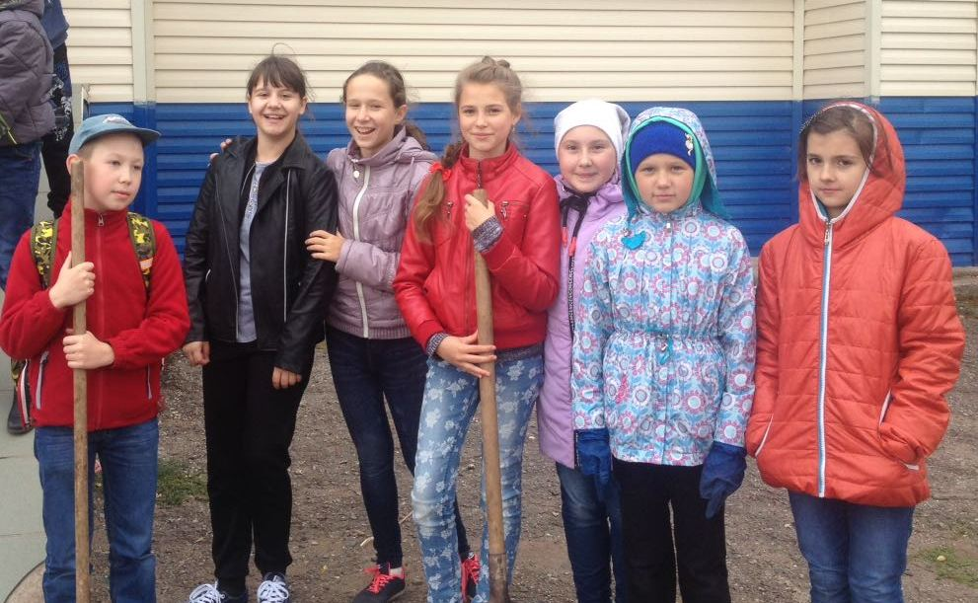 | Пахнет свежестью и волей.  Небо в синем купоросе.  А у нас субботник в школе.  Мы в мешки сгребаем осень. | 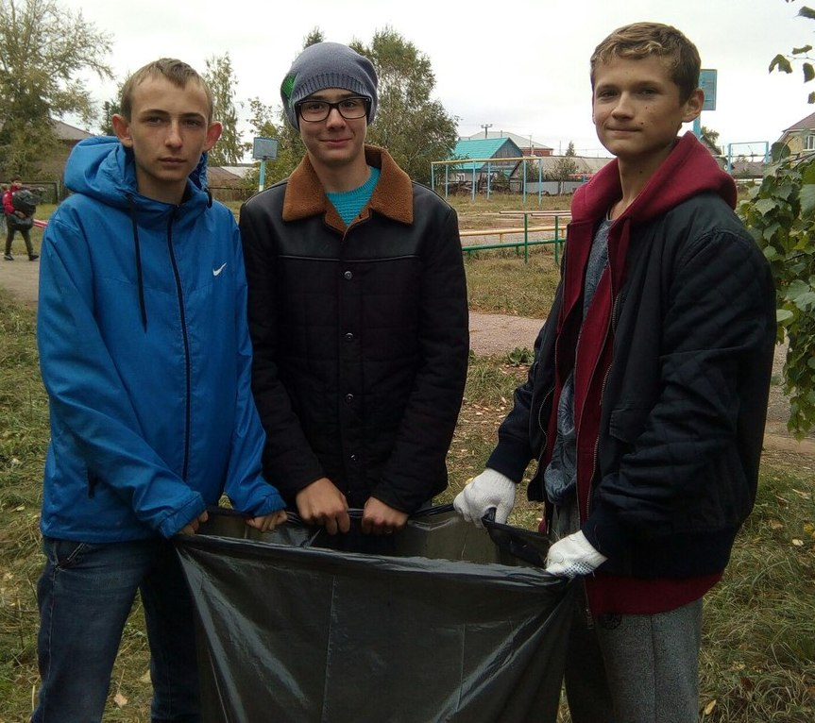
Вооружившись необходимым инвентарем, ребята со своими классными руководителями дружно вышли на борьбу с беспорядком. Все с удовольствием приводили в порядок школьную территорию - убирали ветки, подметали свои участки. Субботник прошел плодотворно. Все были довольны собой и работой, которую сделали. Все потрудились на славу! Молодцы!

МЕЖДУНАРОДНЫЙ ДЕНЬ ТУРИЗМА
24 сентября в нашем городе проходили соревнования по велосипедному туризму, посвященные Международному дню туризма. Обучающиеся нашего лицея стали не просто участниками данных соревнований, а вошли в число победителей и призеров в различных номинациях.
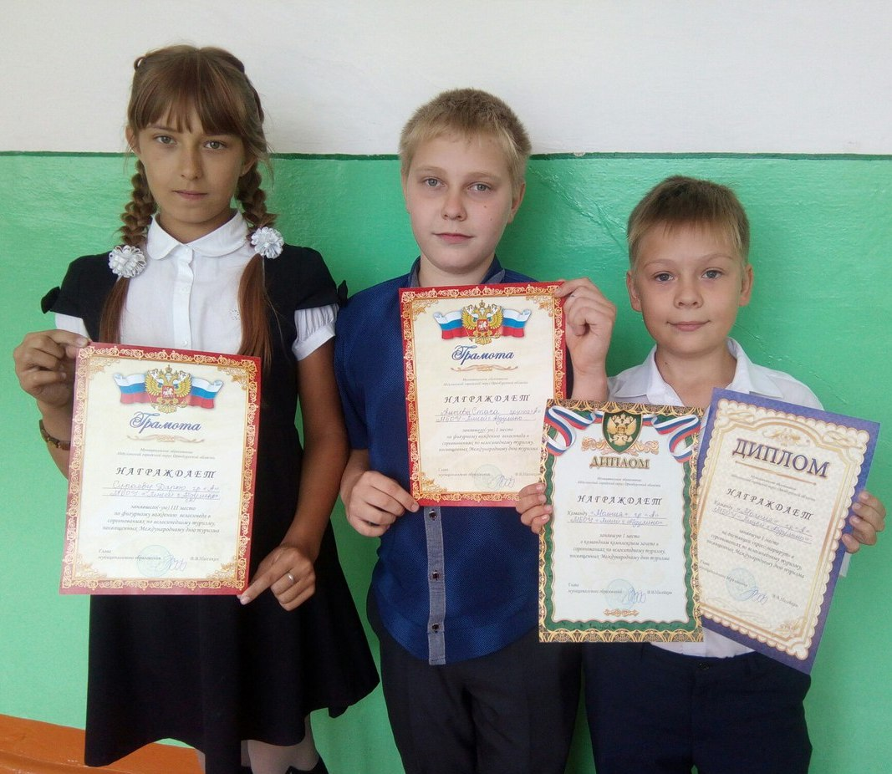  Команда «Молния» | 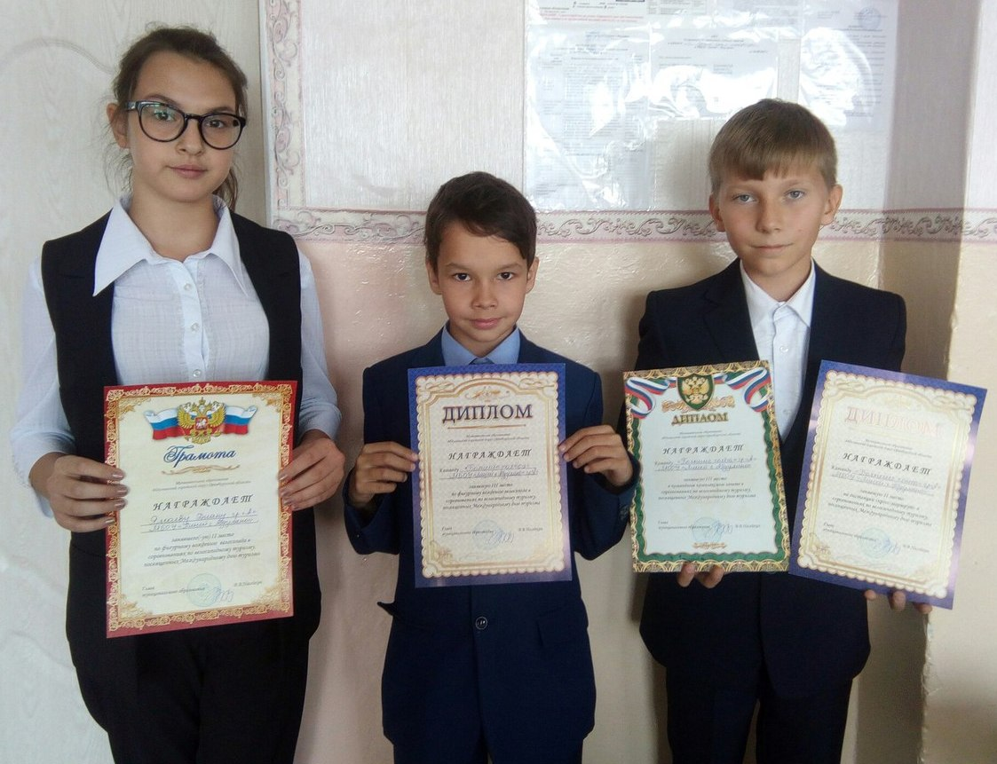  Команда «Большие колёса» | 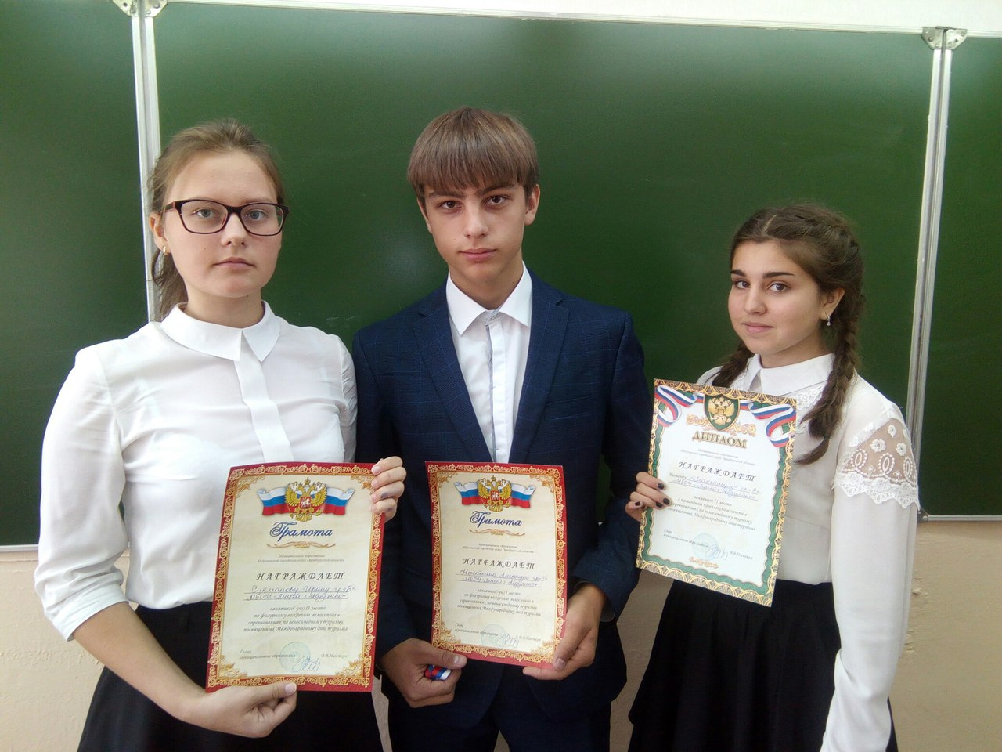  Команда «Максимум»

Уважаемые читатели, если у вас есть интересные истории из жизни вашего класса, спешите поделиться подобной информацией с нами! Вы всегда можете поместить свой материал на страницах школьной газеты, и тогда о вас узнает весь лицей!

УЧИТЕЛЬ-
ПРОФЕССИЯ ДАЛЬНЕГО ДЕЙСТВИЯ, САМАЯ ГЛАВНАЯ НА ЗЕМЛЕ!
День учителя-это праздник дорогих тебе людей, к которым ты привязан и даже полюбил.
Учитель - слово, которое у каждого ассоциируется с самым первым учителем. Но учитель -не просто работник школы, а человек, который тебе дорог, он открывает перед тобой мир нового, необъятного, захватывающего.
День учителя -наверное, самый известный профессиональный праздник в нашей стране. Раньше он всегда отмечался в первое воскресенье октября, но с 1994 года за Днем Учителя «закрепили» постояннуюдату-5 октября, когда этот праздник отмечают более, чем в ста странах мира.
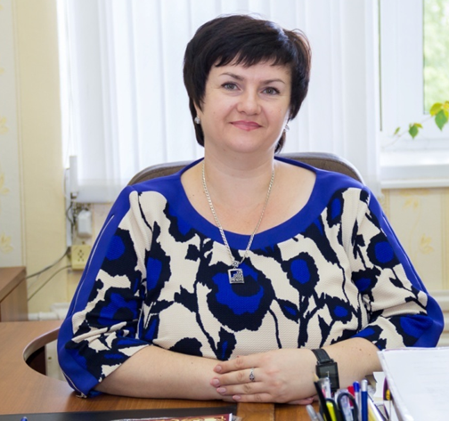
Дорогая моя команда, дорогие мои коллеги, самые талантливые и сердечные учителя!
Наша школа – это вы, ваш труд, ваше терпение, ваша забота о детях, ваши знания, ваше неисчерпаемое вдохновение и ваша неиссякаемая вера в профессию!
Учитель – профессия, которая не может быть легкой по определению, она требует постоянной отдачи, но благородство цели и благодарность учеников рождает наше вдохновение.
Именно нам, в силу профессии, дано участвовать в удивительном процессе становления личности: от младшего школьника, подростка, выпускника общего образования до учащегося или студента профессиональной школы, к зрелому гражданину, жителю нашей области, нашей страны. Хороший старый актер Зиновий Гердт говорил: «Учитель, актер и врач – это не профессия, а предназначение».
Если человеку суждено, предназначено стать учителем, так и будет проложен его жизненный путь. Желаю вам всегда ощущать эту избранность, предназначенность профессии и сохранять ей верность.

От всей души поздравляю вас с Днем учителя! Пусть ваша доброта вернется вам бесконечным счастьем и благодарностью учеников!

Главные редакторы газеты:
Бикмухаметова Дана, Чувашкина Н.А.

Мы всегда рады сотрудничеству! (каб.№12)

